Негосударственное общеобразовательное учреждение «Школа-интернат №24» среднего (полного) общего образования акционерного общества
«Российские железные дороги»

Провела Матзагирова З.М.
Цели: воспитание уважения к бабушкам и дедушкам; пропаганда семейных ценностей; сближение семьи и школы.

ВЕДУЩАЯ: добрый день дорогие, наши гости!
СОНЯ: мы рады, что вы пришли к нам!
Дети представляют своих бабушек и дедушек.
ВЕДУЩАЯ: спасибо, что откликнулись на детскую просьбу, ведь внуки для вас приготовили свои поздравления с праздником.
Это необычный день – 1 октября!
ЭЛЯ – день, когда по всей стране, славится мудрость и житейский опыт.
ДАНИЛ – когда, по всей стране отдаётся дань уважения тем, кто прожил славную, нелёгкую жизнь.
ЛИЗА – день, когда поздравляют тех, у кого за плечами добрые дела и поступки. Люди, которых чествуют в этот день – наша история, наши горести и победы!
ВЕДУЩАЯ: сегодня удивительно добрый праздник! Он посвящён людям старшего поколения. А почему этот праздник отмечается осенью? Период жизни, когда люди переходят 60-летний рубеж, похож на осень. Недаром в народе говорят: «Старость – осень жизни». В этот период люди подвержены болезням, они становятся слабыми, беззащитными, и поэтому им хочется больше внимания со стороны детей и внуков. Народный целитель Иванов рекомендовал всем: здоровайся со всеми везде и всюду, особенно с людьми пожилого возраста. Хочешь иметь у себя здоровье – желай его другим. Ведь слово «здравствуйте» означает – «живите в здравии». Здравствуйте, дорогие гости! Живите в здравии!
ЯНА – сегодня славим седину,
Усталые морщинистые руки.
А ведь бывало, в старину –
Не знали эти руки скуки…
КАТЯ – вся ваша жизнь наполнена трудом,
Теплом души и радостью согрета.
Да поглядите ж вы кругом –
Милее лиц не видела планета!
ВИКА – и пусть гуляет осень во дворе,
И мир перелистнул страницу века,
Как хорошо, что есть в календаре
День пожилого человека!
ВЕДУЩАЯ: в повседневной жизни старшее поколение отдаёт себя, свои душевные силы, сердце, тепло – семье, детям, внукам. Как, порой, жертвуют своими удобствами, здоровьем, временем ради них… И вы для внуков своих являетесь лучшими друзьями. Об этом говорится в стихотворении, которое подготовил Дима С.

ДИМА читает стихотворение Р. Рождественского
Со мною бабушка моя,
А значит, главный в доме – я.
Шкафы мне можно открывать,
Цветы кефиром поливать,
Играть подушкою в футбол
И полотенцем чистить пол.
Могу я есть руками торт,
Нарочно хлопать дверью!
А с мамой это не пройдёт.
Я уже проверил.
ВАСИЛИСА – читает стихотворение «Мой дедуля» А. Чурбанова
Мой дедуля дорогой,
Мы гордимся все тобой!
И скажу я по секрету:
Лучше нет на свете деда!
Буду я всегда стараться
На тебя во всём равняться!
ВЕДУЩАЯ: ваши внуки непоседливы, порой непослушны. Скажите, дорогие гости, сколько у вас внуков? О, скольких вы мечтаете? Тяжело ли быть бабушкой и дедушкой? Наверное, самый любимый бабушкин возраст – дошкольный. Ваши внуки доверчивы, открыты. Но понять то, что они говорят пока ещё сложно. Дорогие гости, у каждого из вас солидный возраст работы переводчиком с детского языка. Покажите нам своё мастерство:
- СМЕЯЛКА (рот)
- КОЛЕНКИ НА РУКАХ (локти)
- ПИЛИТЬ ГИТАРУ (играть на скрипке)
- ВСЕХНИЙ (общий)
- БОСОНОГИ ( босоножки)
- МОЗОЛИН (вазелин)
- КАКОЙ ТЫ СТРАШНЫЙ СПУН (соня)
- УЛИЦИОНЕР (милиционер)

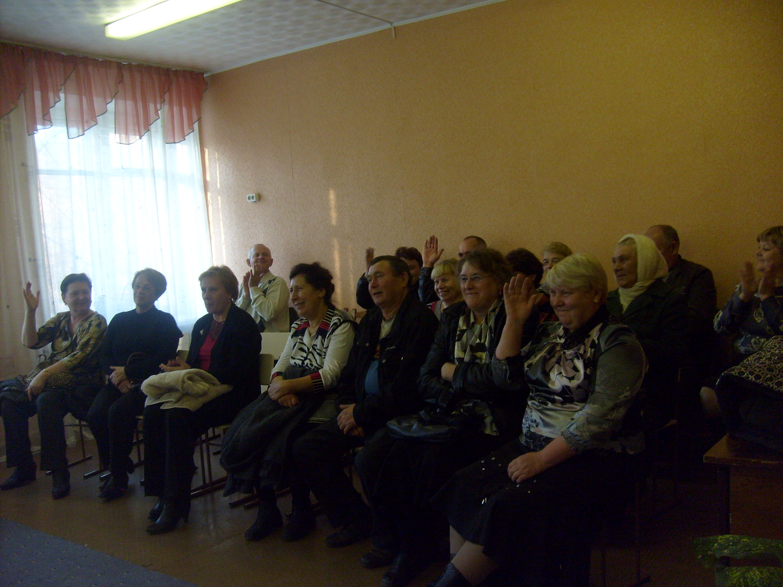

ДАША – читает стихотворение «Внучка» А. Плещеева
Бабушка, ты тоже маленькой была?
И любила бегать, и цветы рвала?
И играла в куклы ты, бабуся, да?
Цвет волос какой был у тебя тогда?
Значит, буду так же бабушкой и я, -
Разве оставаться маленькой нельзя?
Очень бабушку мою – маму мамину – люблю.
У неё морщинок много, а на лбу седая прядь,
Так и хочется потрогать, а потом поцеловать.
Может быть, и я такою буду старенькой, седою,
Будут у меня внучатки, и тогда, надев очки,
Одному свяжу перчатки, а другому – башмачки.
ВЕДУЩАЯ: пройдёт несколько десятков лет и дети, которые сегодня славят своих родных людей, сами станут бабушками и дедушками. Какими же?
Конкурс для внуков: продолжи фразу: «Когда я стану бабушкой (дедушкой)…»
ВЕДУЩАЯ: посмотрите, бабушки и дедушки, в своих фразах внуки рассказали нам о вас. В будущем они повторят вас в себе, в отношении к собственным детям и внукам. Что бы вы хотели пожелать им на будущее?
Пожелания гостей учащимся класса.
ВЕДУЩАЯ: сколько мудрости в словах этих людей.
Девочки с ансамбля «Жемчужинка» дарят вам песню.

Песня «Непоседы»
Танец «Бабочки» вам, уважаемые гости, дарят девочки хореографического кружка.
ВЕДУЩАЯ: скажите, а всегда ли вы приветствуете утром бабушку и дедушку? Какую радость вы им доставляете? А знаете ли вы об их жизни? Как они жили раньше? Давайте попросим их рассказать об этом.
ВОПРОСЫ детей к гостям:
- ваша любимая игра в детстве?
- о каком лакомстве вы мечтали в детстве?
- кем вы мечтали стать, когда были совсем юной?
- какое событие в вашей жизни вы считаете самым счастливым?
- можете ли вы рассказать о своих шалостях в детстве?
ВЕДУЩАЯ: а у вас такое бывает?
Сценку – шутку показывают Лиза и Юля.
ЮЛЯ - сегодня у нас воскресенье как раз,
Бабусю будить я не буду сейчас.
На завтрак, пожалуй, нажарю картошки,
С повидлом пирог испеку и лепёшки.
Всё это не трудно мне сделать самой,
Ведь должен у бабушки быть выходной!
Еда на столе и в двух вазах букеты.
Иди же, бабуся! Бабуся, ну где ты?

ЛИЗА – на кухне я, с пола сейчас уберу
Соль, масло, картофельную кожуру.

Потом соскрести я должна поскорей
Присохшее тесто со стен и дверей.

Повидло с окна, с потолка ещё смою
И завтракать, внученька, сяду с тобою.

Шутки – минутки «Весёлые уроки»
ВЕДУЩАЯ: бабушки и дедушки часто рассказывают своим внукам сказки, а хорошо ли они их знают? Сейчас проверим, ребята предлагают вам отгадать загадки.
КАТЯ – чтобы сказку здесь сыграть,
Нужно роли всем раздать.
Кто загадку отгадает,
Роль он тут же получает!
НАТАША – работящий хоть и сед, догадайтесь это…

ЮЛЯ – а у деда есть подружка, очень милая…
Софья – раскрасавица, не злючка, проживает с ними…
НИКИТА – а у внучки есть дружок, очень шустренький…
КИРИЛЛ – растянулась на окошке и мурлычет сладко…
ЭЛЯ – растёт в огороде, хоть нынче не в моде.

Кругла да крепка, желтая…
Роли героев сказки исполняют гости, бабушки и дедушки.

Театр – экспромт сказка «Репка»
РЕПКА – разводя руки в стороны: «Оба – на!»
ДЕД – потирая ладони: «Ё-моё!»
БАБКА – кланяясь: «Кушать подано!»
ВНУЧКА – машет рукой: «Всем привет!»
ЖУЧКА – виляя хвостом: «Гав – гав!»
КОШКА – умываясь: «Мяу – мяу!»
МЫШКА – бегая по кругу: «Пи – пи- пи!»

Проводится викторина «В мире животных»
Животное – гриб. (Лисичка)
Животное – бездельник. (Ленивец)
Животное – маршрутное такси. (Газель)
Животное – проявление любви и нежности. (Ласка)
Животное – безбилетный пассажир. (Заяц)
Животное – компьютерный манипулятор. (Мышка)
Животное – символ одной из российских партий. (Медведь)

Игра «Весёлые покупки»
ВЕДУЩАЯ – на плечи наших дорогих гостей выпало не мало тягот и лишений прошедшего времени, но несмотря на это, они сохранили в своём сердце мир, доброту, порядочность. Они часто не вписываются своими идеалами в рамки нашего странного, жесткого мира, и от этого им просто трудно живётся. И очень важно научиться правильно обращаться с пожилыми людьми в транспорте, на улице, дома. Научиться любить их просто за то, что они живут на этой Земле. Ведь, пока они живы, мы все будем для них маленькими детьми, которых нужно опекать и которым нужно дарить свою нежность. Низкий поклон вам за вашу любовь и заботу!
В знак благодарности и любви ребята подарят вам символические сердечки со своими пожеланиями.
Вручение сувениров.
Не грусти, улыбнись на прощанье,
Вспоминай этот день, вспоминай!
Пожелай исполненья желаний
Новой встречи нам всем пожелай!
В заключение встречи праздничное чаепитие.

